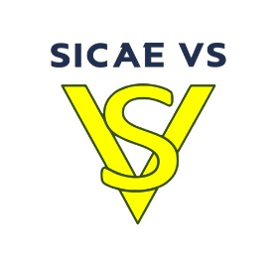
OPTION HEURES CREUSES/HEURES PLEINES
Tarifs en vigueur au 01/02/2023

Option  Heures creuses  Heures pleines (sous réserve de faisabilité technique) | Abonnement annuel  en € HT | Prix de l'énergie  heures pleines  (c€/kWh) HT | Prix de l'énergie  heures creuses  (c€/kWh) HT
6 kVA | 121,92 | 18,47 | 13,36
9 kVA | 153,24 | 18,47 | 13,36
12 kVA | 183,60 | 18,47 | 13,36
15 kVA | 212,28 | 18,47 | 13,36
18 kVA | 240,12 | 18,47 | 13,36
24 kVA | 300,72 | 18,47 | 13,36
30 kVA | 355,80 | 18,47 | 13,36
36 kVA | 408,00 | 18,47 | 13,36

« L’énergie est notre avenir, économisons-la »

www.sicae-vs.fr
SICAE de la Vallée du Sausseron – 40, rue Ampère – CS 20195 ENNERY –95302 CERGY-PONTOISE Cedex

